LAPORAN PRAKTIKUM
PEMROGRAMAN MOBILE
MODUL 1



ANDROID BASIC WITH KOTLIN

Oleh:
ERISCHA MARSELA NIM. 2410817120022

PROGRAM STUDI TEKNOLOGI INFORMASI
FAKULTAS TEKNIK
UNIVERSITAS LAMBUNG MANGKURAT
APRIL 2026

LEMBAR PENGESAHAN
LAPORAN PRAKTIKUM PEMROGRAMAN MOBILE
MODUL 1

Laporan Praktikum Pemrograman Mobile Modul 1: Android Basic With Kotlin Sederhana ini disusun sebagai syarat lulus mata kuliah Praktikum Pemrograman II. Laporan Praktikum ini dikerjakan oleh:

Nama Praktikan : ERISCHA MARSELA
NIM : 2410817120022

Menyetujui,  Asisten Praktikum  Muhammad Erza Raihan  NIM. 2310817210027 | Mengetahui,  Dosen Penanggung Jawab Praktikum  Irham Maulani Abdul Gani, S.Kom., M.Kom.  NIP. 199710312025061009

DAFTAR ISI

LEMBAR PENGESAHAN 2
DAFTAR ISI 3
DAFTAR TABEL 4
DAFTAR GAMBAR 5
SOAL 1 6
A. SOURCE CODE 7
B. OUTPUT CODE 20
C. PEMBAHASAN 23
SOAL 2 24
A. PEMBAHASAN 24
TAUTAN GIT 26
ADDITIONAL 26

DAFTAR TABEL
Tabel 1. Source Code MainActivity.kt XML Soal 1 8
Tabel 2. Source Code Activity_main.xml Soal 1 9
Tabel 3. Source Code MainActivity.kt Compose Soal 1 13
Tabel 4. Source Code Testcase 28

DAFTAR GAMBAR
Gambar 1.Tampilan Awalan Aplikasi 6
Gambar 2.Tampilan Pilihan Presentase Tip 7
Gambar 3. Tampilan Aplikasi Setelah Dijalankan 7
Gambar 4. Screenshot Hasil Jawaban Soal 1 XML 20
Gambar 5. Screenshot Hasil Jawaban Soal 1 XML 20
Gambar 6. Screenshot Hasil Jawaban Soal 1 XML 21
Gambar 7. Screenshot Hasil Jawaban Soal 1 Compose 21
Gambar 8. Screenshot Hasil Jawaban Soal 1 Compose 22
Gambar 9. Screenshot Hasil Jawaban Soal 1 Compose 22
Gambar 10. Output TestCase Extension Functions 29

SOAL 1
Buatlah sebuah aplikasi kalkulator tip menggunakan XML dan Jetpack Compose yang dirancang untuk membantu pengguna menghitung tip yang sesuai berdasarkan total biaya layanan yang mereka terima. Fitur-fitur yang diharapkan dalam aplikasi ini mencakup:
- Input biaya layanan: Pengguna dapat memasukkan total biaya layanan yang diterima dalam bentuk nominal.
- Pilihan persentase tip: Pengguna dapat memilih persentase tip yang diinginkan.
- Pengaturan pembulatan tip: Pengguna dapat memilih untuk membulatkan tip ke angka yang lebih tinggi.
- Tampilan hasil: Aplikasi akan menampilkan jumlah tip yang harus dibayar secara langsung setelah pengguna memberikan input.
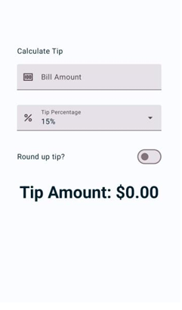
Gambar 1.Tampilan Awalan Aplikasi

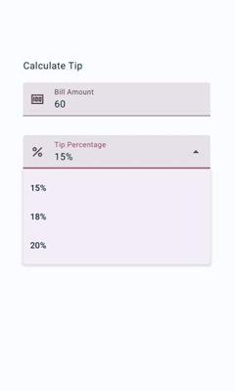
Gambar 2.Tampilan Pilihan Presentase Tip
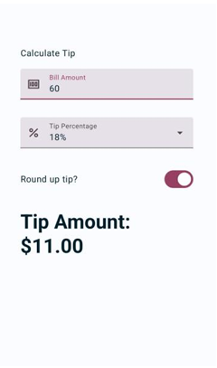
Gambar 3. Tampilan Aplikasi Setelah Dijalankan

SOURCE CODE
MainActivity.Kt XML
Tabel 1. Source Code MainActivity.kt XML Soal 1
package com.example.modul2xml
import android.os.Bundle
import android.widget.ArrayAdapter
import android.widget.Button
import android.widget.EditText
import android.widget.Spinner
import android.widget.Switch
import android.widget.TextView
import androidx.appcompat.app.AppCompatActivity
import kotlin.math.ceil
class MainActivity : AppCompatActivity() {
override fun onCreate(savedInstanceState: Bundle?) {
super.onCreate(savedInstanceState)
setContentView(R.layout.activity_main)
val etTagihan = findViewById<EditText>(R.id.etTagihan)
val spinnerTip = findViewById<Spinner>(R.id.spinnerTip)
val switchBulat = findViewById<Switch>(R.id.switchBulat)
val btnHitung = findViewById<Button>(R.id.btnHitung)
val tvHasil = findViewById<TextView>(R.id.tvHasil)
val pilihanPersentase = arrayOf("15%", "18%", "20%")
val nilaiPersentase = arrayOf(0.15, 0.18, 0.20)
val adapter = ArrayAdapter(this, android.R.layout.simple_spinner_dropdown_item, pilihanPersentase)
spinnerTip.adapter = adapter
btnHitung.setOnClickListener {
val inputAngka = etTagihan.text.toString()
val tagihan = inputAngka.toDoubleOrNull() ?: 0.0
val posisiTerpilih = spinnerTip.selectedItemPosition
val persentaseTip = nilaiPersentase[posisiTerpilih]
var jumlahTip = tagihan * persentaseTip
if (switchBulat.isChecked) {
jumlahTip = ceil(jumlahTip)
}
tvHasil.text = String.format("Jumlah Tip: $%.2f", jumlahTip)
}
}
}
Activity_main.xml
Tabel 2. Source Code Activity_main.xml Soal 1
<?xml version="1.0" encoding="utf-8"?>
<LinearLayout
xmlns:android="http://schemas.android.com/apk/res/android"
android:layout_width="match_parent"
android:layout_height="match_parent"
android:orientation="vertical"
android:gravity="center_vertical"
android:padding="32dp">
<TextView
android:layout_width="wrap_content"
android:layout_height="wrap_content"
android:text="Calculate Tip"
android:textSize="20sp"
android:textStyle="bold"
android:layout_marginBottom="24dp"/>
<EditText
android:id="@+id/etTagihan"
android:layout_width="match_parent"
android:layout_height="60dp"
android:hint="Bill Amount"
android:inputType="numberDecimal"
android:background="#F3F3F6"
android:paddingStart="16dp"
android:paddingEnd="16dp"
android:layout_marginBottom="24dp" />
<LinearLayout
android:layout_width="match_parent"
android:layout_height="60dp"
android:orientation="horizontal"
android:background="#F3F3F6"
android:gravity="center_vertical"
android:layout_marginBottom="32dp">
<TextView
android:layout_width="wrap_content"
android:layout_height="wrap_content"
android:text="%"
android:textSize="18sp"
android:textStyle="bold"
android:paddingStart="16dp"
android:paddingEnd="16dp"/>
<Spinner
android:id="@+id/spinnerTip"
android:layout_width="match_parent"
android:layout_height="match_parent"
android:background="@null" />
</LinearLayout>
<LinearLayout
android:layout_width="match_parent"
android:layout_height="wrap_content"
android:orientation="horizontal"
android:gravity="center_vertical"
android:layout_marginBottom="32dp">
<TextView
android:layout_width="0dp"
android:layout_height="wrap_content"
android:layout_weight="1"
android:text="Round up tip?"
android:textSize="16sp"/>
<Switch
android:id="@+id/switchBulat"
android:layout_width="wrap_content"
android:layout_height="wrap_content" />
</LinearLayout>
<Button
android:id="@+id/btnHitung"
android:layout_width="match_parent"
android:layout_height="wrap_content"
android:text="Tip Amount"/>
<TextView
android:id="@+id/tvHasil"
android:layout_width="wrap_content"
android:layout_height="wrap_content"
android:text="Tip Amount: $0.00"
android:textSize="32sp"
android:textStyle="bold"
android:layout_marginTop="16dp"/>
</LinearLayout>
MainActivity.Kt Compose
Tabel 3. Source Code MainActivity.kt Compose Soal 1
package com.example.modul2compose
import android.os.Bundle
import androidx.activity.ComponentActivity
import androidx.activity.compose.setContent
import androidx.compose.foundation.layout.*
import androidx.compose.foundation.text.KeyboardOptions
import androidx.compose.material3.*
import androidx.compose.runtime.*
import androidx.compose.ui.Alignment
import androidx.compose.ui.Modifier
import androidx.compose.ui.graphics.Color
import androidx.compose.ui.text.font.FontWeight
import androidx.compose.ui.text.input.KeyboardType
import androidx.compose.ui.unit.dp
import androidx.compose.ui.unit.sp
import kotlin.math.ceil
class MainActivity : ComponentActivity() {
override fun onCreate(savedInstanceState: Bundle?) {
super.onCreate(savedInstanceState)
setContent {
MaterialTheme {
Surface(
modifier = Modifier.fillMaxSize(),
color = MaterialTheme.colorScheme.background
) {
KalkulatorTipCompose()
}
}
}
}
}
@OptIn(ExperimentalMaterial3Api::class)
@Composable
fun KalkulatorTipCompose() {
var inputTagihan by remember { mutableStateOf("") }
var dropdownExpanded by remember { mutableStateOf(false) }
val daftarPilihan = listOf("15%" to 0.15, "18%" to 0.18, "20%" to 0.20)
var pilihanTerpilih by remember { mutableStateOf(daftarPilihan[0]) }
var switchBulat by remember { mutableStateOf(false) }
var teksHasil by remember { mutableStateOf("Tip Amount: $0.00") }
Column(
modifier = Modifier
.fillMaxSize()
.padding(32.dp),
verticalArrangement = Arrangement.Center
) {
Text(
text = "Calculate Tip",
fontSize = 20.sp,
fontWeight = FontWeight.Bold,
modifier = Modifier.padding(bottom = 24.dp)
)
TextField(
value = inputTagihan,
onValueChange = { inputTagihan = it },
placeholder = { Text( text = "Bill Amount", fontSize = 18.sp,) },
keyboardOptions = KeyboardOptions(keyboardType = KeyboardType.Number),
modifier = Modifier
.fillMaxWidth()
.height(60.dp)
.padding(bottom = 8.dp),
leadingIcon = {
Text(
text = "$",
fontSize = 18.sp,
fontWeight = FontWeight.Bold,
modifier = Modifier.padding(start = 16.dp, end = 8.dp)
)
},
colors = TextFieldDefaults.colors(
unfocusedContainerColor = Color(0xFFF3F3F6),
focusedContainerColor = Color(0xFFF3F3F6),
unfocusedIndicatorColor = Color.Transparent,
focusedIndicatorColor = Color.Transparent
)
)
ExposedDropdownMenuBox(
expanded = dropdownExpanded,
onExpandedChange = { dropdownExpanded = !dropdownExpanded },
modifier = Modifier.padding(bottom = 32.dp)
) {
TextField(
value = pilihanTerpilih.first,
onValueChange = {},
readOnly = true,
leadingIcon = {
Text(
text = "%",
fontSize = 18.sp,
fontWeight = FontWeight.Bold,
modifier = Modifier.padding(start = 16.dp, end = 8.dp)
)
},
trailingIcon = { ExposedDropdownMenuDefaults.TrailingIcon(expanded = dropdownExpanded) },
modifier = Modifier
.menuAnchor()
.fillMaxWidth()
.height(60.dp),
colors = TextFieldDefaults.colors(
unfocusedContainerColor = Color(0xFFF3F3F6),
focusedContainerColor = Color(0xFFF3F3F6),
unfocusedIndicatorColor = Color.Transparent,
focusedIndicatorColor = Color.Transparent
)
)
ExposedDropdownMenu(
expanded = dropdownExpanded,
onDismissRequest = { dropdownExpanded = false }
) {
daftarPilihan.forEach { pilihan ->
DropdownMenuItem(
text = { Text(pilihan.first) },
onClick = {
pilihanTerpilih = pilihan
dropdownExpanded = false
}
)
}
}
}
Row(
modifier = Modifier
.fillMaxWidth()
.padding(bottom = 32.dp),
verticalAlignment = Alignment.CenterVertically
) {
Text(
text = "Round up tip?",
fontSize = 16.sp,
modifier = Modifier.weight(1f)
)
Switch(
checked = switchBulat,
onCheckedChange = { switchBulat = it }
)
}
Button(
onClick = {
val tagihan = inputTagihan.toDoubleOrNull() ?: 0.0
val persentaseTip = pilihanTerpilih.second
var jumlahTip = tagihan * persentaseTip
if (switchBulat) {
jumlahTip = ceil(jumlahTip)
}
teksHasil = String.format("Tip Amount: $%.2f", jumlahTip)
},
modifier = Modifier.fillMaxWidth()
) {
Text("Tip Amount")
}
Text(
text = teksHasil,
fontSize = 32.sp,
fontWeight = FontWeight.Bold,
modifier = Modifier.padding(top = 16.dp)
)
}
}

OUTPUT CODE
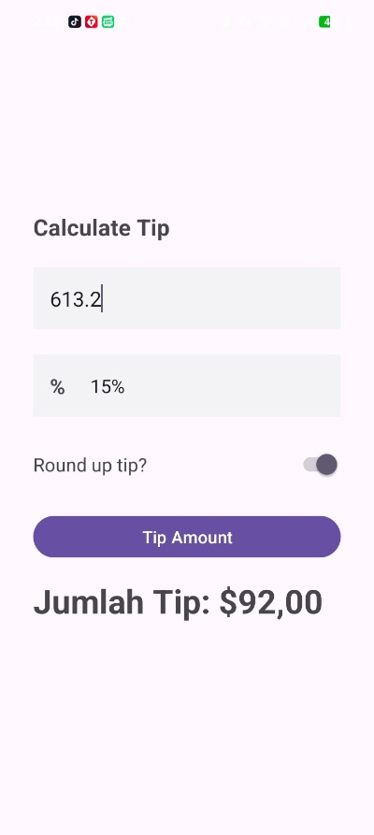
Gambar 4. Screenshot Hasil Jawaban Soal 1 XML
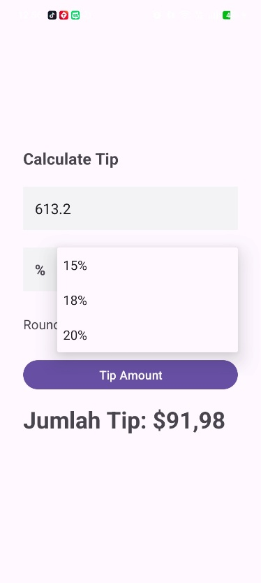
Gambar 5. Screenshot Hasil Jawaban Soal 1 XML

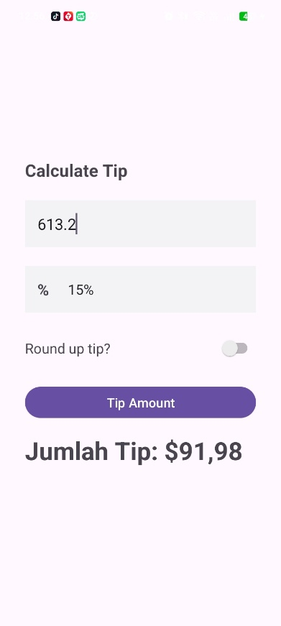
Gambar 6. Screenshot Hasil Jawaban Soal 1 XML
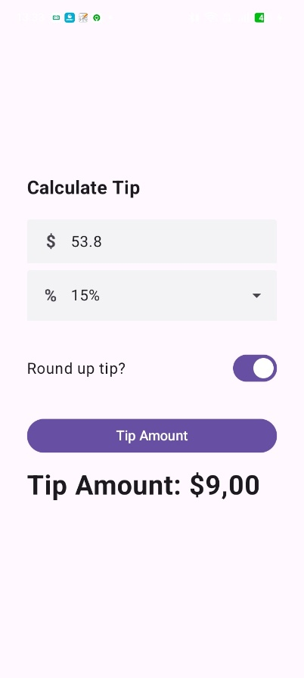
Gambar 7. Screenshot Hasil Jawaban Soal 1 Compose
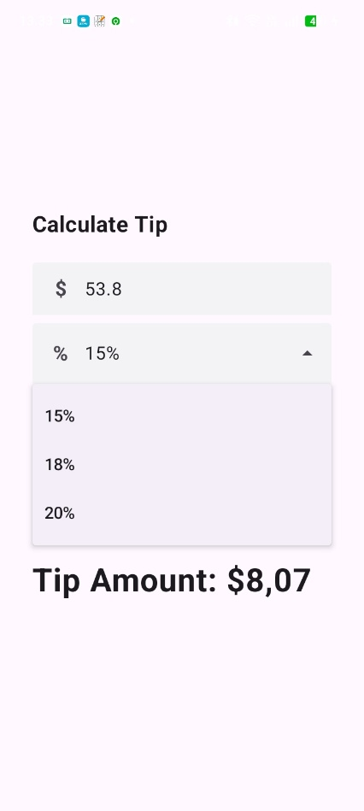
Gambar 8. Screenshot Hasil Jawaban Soal 1 Compose
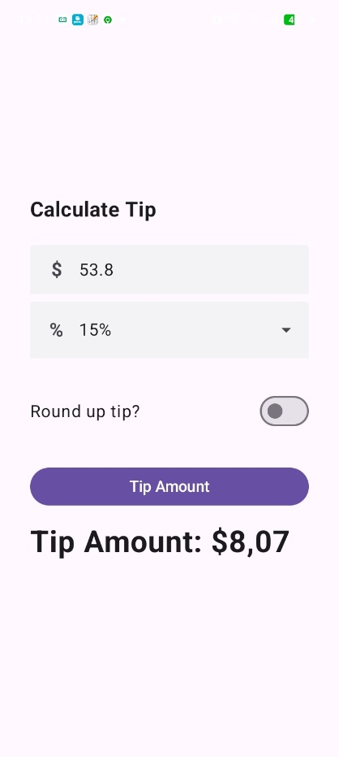
Gambar 9. Screenshot Hasil Jawaban Soal 1 Compose

PEMBAHASAN
MainActivity.ky XML
“SetContentView” untuk menampilkan tata letak statis dari file activity_main.xml ke layar. Selanjutnya, fungsi “findViewById” digunakan untuk mencari dan menghubungkan komponen desain seperti kotak input, menu tarik-turun, dan sakelar agar dapat dimanipulasi melalui kode Kotlin. Setelah komponen terhubung, program mendeklarasikan variabel array untuk menyimpan teks persentase tip beserta nilai desimalnya. Data teks tersebut kemudian dipetakan ke dalam komponen menu tarik-turun (Spinner) dengan bantuan “ArrayAdapter”. Bagian inti dari logika ini berada di dalam event listener pada tombol hitung (btnHitung.setOnClickListener), yang akan mengeksekusi perhitungan hanya ketika tombol ditekan. Di dalam blok tersebut, program mengambil teks input dan mengonversinya menjadi angka desimal menggunakan “toDoubleOrNull”, mengambil nilai persentase berdasarkan posisi yang dipilih pengguna, lalu menghitung total tip. Jika opsi pembulatan pada sakelar diaktifkan, fungsi “ceil” akan membulatkan hasil tersebut ke bilangan bulat di atasnya sebelum akhirnya diformat menjadi teks mata uang dan ditampilkan ke layar.
Activity_main.xml
activity_main.xml berfungsi murni sebagai cetak biru visual aplikasi yang ditulis menggunakan bahasa penanda XML. Tampilan aplikasi ini menggunakan “LinearLayout” dengan orientasi vertikal sebagai wadah utama untuk memastikan semua elemen antarmuka disusun rapi secara bertumpuk dari atas ke bawah. Di dalam wadah tersebut, terdapat berbagai komponen dasar seperti “TextView” yang bertugas menampilkan teks statis untuk judul dan label, serta “EditText” dengan tipe input angka desimal agar pengguna hanya bisa mengetikkan nominal tagihan. Untuk memberikan opsi persentase, kode ini memanfaatkan komponen “Spinner” yang menghasilkan menu dropdown. Selain itu, ditambahkan pula komponen “Switch” yang bertindak sebagai sakelar interaktif (On/Off) untuk fitur pembulatan nilai tip. Susunan antarmuka ini kemudian ditutup dengan sebuah “Button” yang berfungsi sebagai pemicu agar file Kotlin memulai proses komputasi ketika tombol tersebut ditekan.
MainActivity.kt Compose
“setContent” yang menandakan bahwa tampilan akan digambar sepenuhnya oleh mesin Compose. Konsep paling krusial dalam kode ini adalah penggunaan State melalui fungsi “remember { mutableStateOf(...) }”. Variabel state ini sangat reaktif; jika nilainya berubah (misalnya saat pengguna mengetik angka atau hasil dihitung), bagian layar yang terkait dengan variabel tersebut akan otomatis digambar ulang. Tata letaknya sendiri dibangun secara intuitif menggunakan komponen Column untuk menyusun elemen secara vertikal dan “Row” untuk susunan horizontal. Perubahan komponen juga sangat terlihat; kotak input kini menggunakan “TextField”, sedangkan menu dropdown dibangun menggunakan kombinasi “ExposedDropdownMenuBox” dan perulangan baris data. Seluruh interaksi diakhiri pada fungsi “onClick” di dalam “Button”, di mana program langsung mengeksekusi perhitungan matematis dari nilai state yang ada, membulatkannya jika sakelar aktif, dan langsung memperbarui state hasil sehingga teks jumlah tip di layar otomatis berubah.

SOAL 2
Jelaskan perbedaan dari implementasi XML dan Jetpack Compose beserta kelebihan dan kekurangan dari masing-masing implementasi.

PEMBAHASAN
Perbedaan mendasar antara implementasi XML dan Jetpack Compose terletak pada paradigma pemrograman dan pengelolaan tampilannya. Pendekatan XML menggunakan paradigma imperatif di mana desain antarmuka (UI) dipisahkan secara fisik di dalam file berformat .xml, sementara logika program ditulis di file Kotlin atau Java, sehingga pengembang harus secara manual menuliskan perintah untuk memperbarui elemen UI setiap kali ada perubahan data (misalnya memanggil textView.text = "Baru"). Sebaliknya, Jetpack Compose menggunakan paradigma deklaratif yang menyatukan pembuatan desain antarmuka dan logika ke dalam satu bahasa, yaitu Kotlin, melalui fungsi beranotasi @Composable. Alih-alih memerintahkan "bagaimana" UI harus diubah, Compose memungkinkan pengembang mendeklarasikan "apa" yang harus ditampilkan berdasarkan status (state) data saat ini, dan UI akan secara otomatis menggambar ulang (recompose) dirinya sendiri ketika state tersebut mengalami perubahan.
Implementasi menggunakan XML memiliki kelebihan utama berupa ekosistem yang sudah sangat matang dan stabil, mengingat metode ini telah menjadi standar pengembangan Android selama belasan tahun, sehingga dokumentasi, referensi perbaikan bug, serta dukungan pustaka (library) pihak ketiga sangat melimpah. Selain itu, XML memberikan pemisahan peran yang tegas antara desain visual dan logika bisnis (separation of concerns), yang didukung oleh alat Layout Editor bawaan Android Studio untuk melakukan pratinjau dan desain drag and drop dengan sangat ringan. Namun, kelemahan utama XML adalah banyaknya boilerplate atau kode panjang yang berulang, khususnya saat membangun daftar bergulir yang rumit (seperti keharusan membuat Adapter dan ViewHolder pada RecyclerView). Selain itu, karena pembaruan UI dilakukan secara manual, metode ini sangat rentan terhadap bug sinkronisasi, di mana data di latar belakang sudah berubah namun tampilan di layar gagal diperbarui karena pengembang terlewat menambahkan baris kode pembaruannya.
Di sisi lain, kelebihan utama Jetpack Compose adalah penulisan kode yang jauh lebih ringkas, intuitif, dan efisien sehingga secara drastis memangkas kode boilerplate yang sebelumnya wajib ada di XML. Penggunaan satu bahasa (Kotlin) untuk membangun antarmuka dan logika membuat pengembangan menjadi lebih terpadu, ditambah dengan kemampuannya yang sangat reaktif sehingga antarmuka selalu terjamin selaras dengan kondisi data (state) terbaru tanpa perlu pembaruan manual. Meski menawarkan banyak kemudahan, kekurangan dari Jetpack Compose adalah kurva pembelajarannya yang cukup curam, terutama bagi pengembang yang sudah terbiasa memanipulasi UI secara imperatif, karena mereka harus merombak pola pikir menjadi reaktif. Selain itu, fitur pratinjau (Preview) Compose di Android Studio sering kali membutuhkan lebih banyak alokasi memori (RAM) serta waktu build yang lebih lama dibandingkan Layout Editor XML, dan masih ada beberapa pustaka lama yang belum mendukung Compose secara penuh tanpa trik penyesuaian (interoperability).

TAUTAN GIT

https://github.com/ERISCHA24/PRAKTIKUMMOBILE.git

ADDITIONAL

1. Apa saja fitur yang menjadi daya jual pada Kotlin? (contoh: null safety, chain, dll)**
- Null safety
Dalam lingkungan Java, NullPointerException (NPE) merupakan anomali yang sering memicu kegagalan sistem pada saat runtime. Kotlin mereduksi risiko ini secara fundamental melalui implementasi Null Safety pada tingkat sistem tipe (type system). Kompiler Kotlin membedakan secara ketat antara referensi yang diizinkan untuk menampung nilai kosong (nullable references) dan yang tidak diizinkan (non-nullable references). Mekanisme ini memaksa pengembang untuk menangani potensi nilai null pada fase kompilasi (compile-time), sehingga meningkatkan stabilitas dan keandalan perangkat lunak secara signifikan sebelum aplikasi dijalankan.
- Chaining
Method Chaining merupakan paradigma sintaksis yang memfasilitasi pemanggilan serangkaian fungsi secara sekuensial dalam satu instruksi tunggal. Pada Kotlin, fitur ini dioptimalkan melalui implementasi scope functions (seperti “let”, “run”, “with”, “apply”, dan “also”). Hal ini memungkinkan setiap pemanggilan metode untuk memproses sebuah objek dan mengembalikannya, yang kemudian langsung menjadi subjek bagi eksekusi metode selanjutnya. Pendekatan ini secara efektif meningkatkan tingkat keterbacaan kode (code readability) dan mereduksi kompleksitas siklomatik dengan meminimalisasi deklarasi variabel sementara yang berlebihan.
- Extension Functions
Fungsi ekstensi merupakan mekanisme yang mengizinkan pengembang untuk mengaugmentasi fungsi perilaku baru ke dalam suatu kelas yang telah ada tanpa perlu mengimplementasikan pewarisan hierarkis (inheritance) atau mengadopsi pola desain dekorator (decorator design pattern). Fitur ini memungkinkan modifikasi pada kelas-kelas tertutup (final classes), seperti komponen antarmuka pengguna (View) atau kelas dasar (String). Secara leksikal, fungsi ekstensi dipanggil seolah-olah merupakan metode internal dari kelas tersebut, yang pada gilirannya menghasilkan struktur kode yang lebih terenkapsulasi dan modular.
- Data class
Dalam paradigma berorientasi objek konvensional, pendefinisian entitas data murni (Plain Old Java Object / POJO) mewajibkan penulisan kode repetitif (boilerplate code) yang substansial, meliputi deklarasi fungsi aksesor (getter dan setter), “equals()”, “hashCode()”, dan “toString()”. Kotlin mengatasi inefisiensi ini melalui sintaksis “data class”. Kompiler secara otomatis mensintesis seluruh fungsi standar yang diperlukan untuk representasi dan manipulasi data pada level sistem, sehingga menghasilkan arsitektur kode yang lebih ringkas serta meminimalisasi potensi human error dalam pendefinisian entitas data.
Sumber =
* Jameron, Dmitry & Isakova, Svetlana (2017). Kotlin in Action. ( Books/Kotlin_in_Action.Dmitry_Jemerov_Svetlana_Isakova_.pdf at master · IlyaShelkovenko/Books )
* Subramaniam, Venkat (2019). Programming Kotlin: Create Elegant, Expressive, and Performant JVM and Android Applications. ( Download PDF - Programming Kotlin: Create Elegant, Expressive, And Performant Jvm And Android Applications [PDF] [sf7deeissko0] )

2. berikan 1 test case terkait penggunaan fitur unggulan yang ada pada kotlin (contoh: penggunaan null safety)
Kita akan membuat fungsi tambahan untuk kelas bawaan Kotlin, yaitu Int (Integer/Angka Bawah). Kita akan menambahkan fungsi baru bernama formatRupiah() agar setiap angka bisa langsung mengubah dirinya menjadi format teks mata uang tanpa perlu membuat kelas bantuan (utility class) yang rumit.
“fun Int.formatRupiah()” ini memberi tahu Kotlin, "Tambahkan fungsi formatRupiah ke dalam kelas Int". Padahal, kelas Int adalah kelas bawaan inti dari Kotlin yang source codenya tidak bisa kita ubah. Di dalam extension function, “this” mewakili objek yang memanggilnya. Jika “150000.formatRupiah()” dipanggil, maka “this” bernilai 150000.
Tabel 4. Source Code Testcase
fun Int.formatRupiah(): String {
return "Rp $this,00"
}
fun main() {
val hargaBaju = 150000
val hargaSepatu = 350000
val teksBaju = hargaBaju.formatRupiah()
val teksSepatu = hargaSepatu.formatRupiah()
println("Harga Baju : $teksBaju")
println("Harga Sepatu : $teksSepatu")
println("Harga Topi : " + 45000.formatRupiah())
}

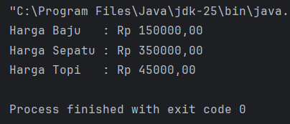
Gambar 10. Output TestCase Extension Functions

